Пятница, 21 апреля 2017 г.
Всероссийский урок «День местного самоуправления» состоялся в администрации Новотравнинского сельского поселения. Школьникам рассказали об организации на местах коммунально-бытовых, социально-культурных услуг, охране общественного порядка и пр. Одному из учеников было предложено сесть в кресло Главы администрации и попробовать решить вопрос местного значения.
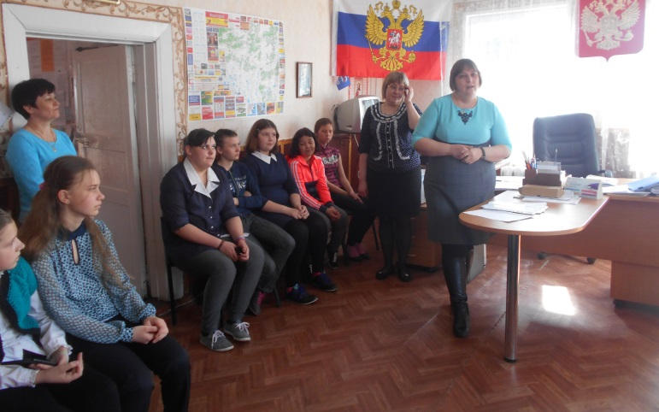  Местное самоуправление - организация власти на местах | 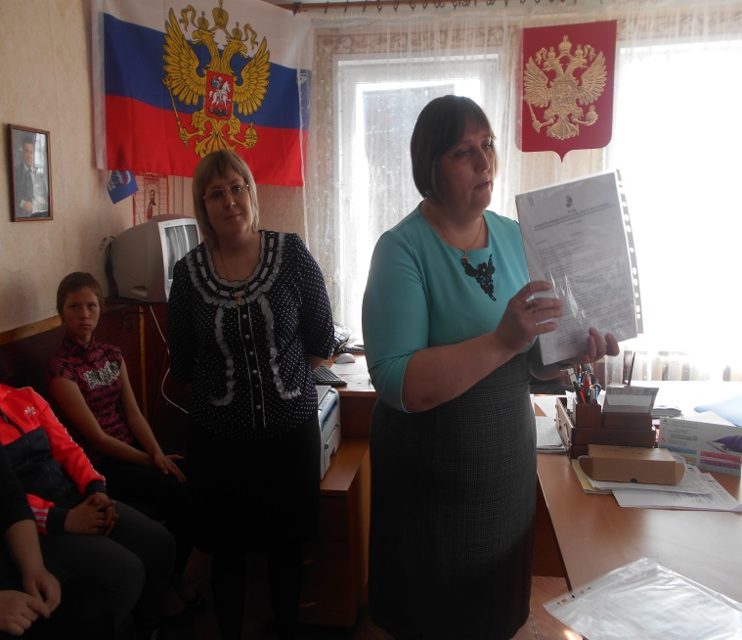
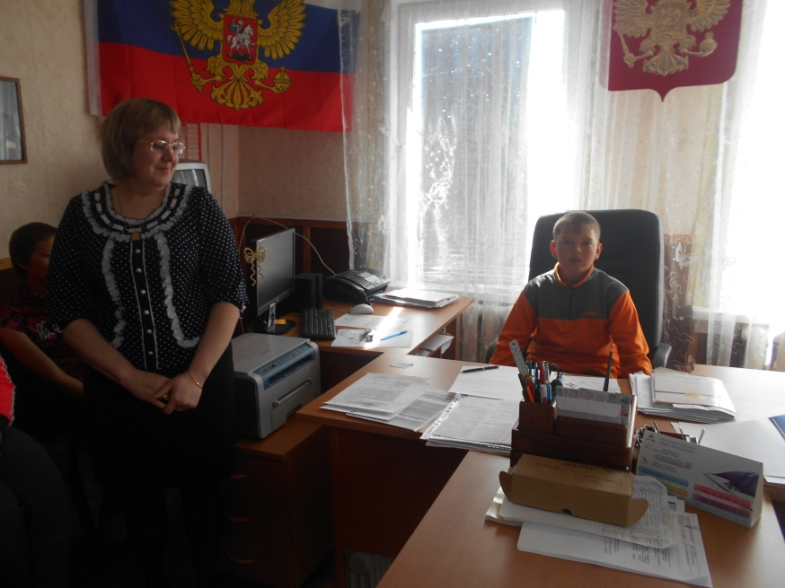 | 